**公共交通设施布局说明**

### 项目名称： “呼吸·SPRING”—基于双碳目标下的校园建筑绿色改造设计

### 对标条文：

**6.1.2** 场地人行出入口500m内应设有公共交通站点或配备联系公共交通站点的专用接驳车。

**6.2.1** 场地与公共交通站点联系便捷，评价总分值为8分，并按下列规则分别评分并累计：

1 场地出入口到达公共交通站点的步行距离不超过500m，或到达轨道交通站的步行距离不大于800m，得2分；场地出入口到达公共交通站点的步行距离不超过300m，或到达轨道交通站的步行距离不大于500m，得4分；

2 场地出入口步行距离800m范围内设有不少于2条线路的公共交通站点，得4分。

**6.2.3** 提供便利的公共服务，评价总分值为10分，并按下列规则评分：

1 住宅建筑，满足下列要求中4项，得5分；满足6项及以上，得10分。

1) 场地出入口到达幼儿园的步行距离不大于300m；

2) 场地出入口到达小学的步行距离不大于500m；

3) 场地出入口到达中学的步行距离不大于1000m；

4) 场地出入口到达医院的步行距离不大于1000m；

5) 场地出入口到达群众文化活动设施的步行距离不大于800m；

6) 场地出入口到达老年人日间照料设施的步行距离不大于500m；

7) 场地周边500m范围内具有不少于3种商业服务设施。

2 公共建筑满足下列要求中的3项，得5分；满足5项，得10分。

1) 建筑内至少兼容2种面向社会的公共服务功能；

2) 建筑向社会公众提供开放的公共活动空间；

3) 电动汽车充电桩的车位数占总车位数的比例不低于10%;

4) 周边500m 范围内设有社会公共停车场（库）；

5) 场地不封闭或场地内步行公共通道向社会开放。

**6.2.4**  城市绿地、广场及公共运动场地等开敞空间，步行可达，评价总分值为5分，并按下列规则分别评分并累计：

1 场地出入口到达居住区公园或城市公园绿地、广场的步行距离不大于300m，得3分；

2 到达中型多功能运动场地的步行距离不大于500m，得2分。

### 工程概况：

项目位于 学府南 路。该项目总用地面积为 2141 平方米，建筑面积为11072平方米，总户数 0 ，总人数 1000 人 。地上 6 层，地上面积 11072 平米，地下面积 0 平米。

**公共交通站点距离：**

**站点1：**  530 米

**站点2：** 237 米

### 公交站点说明：

### 站点1包含公家线路： 场地出入口距离西门公交站点530m

### 站点2包含公家线路： 场地出入口距离北门公交站点237m

### 公交站点图例：

### 

### 公共停车场图例：

### 

**公共停车场距离：**

**站点1：**  312 米

### 公园绿地图例：

### 

**公园绿地距离：**

**站点1：**  278 米

**中型多功能运动场地图例（距离操场）：**

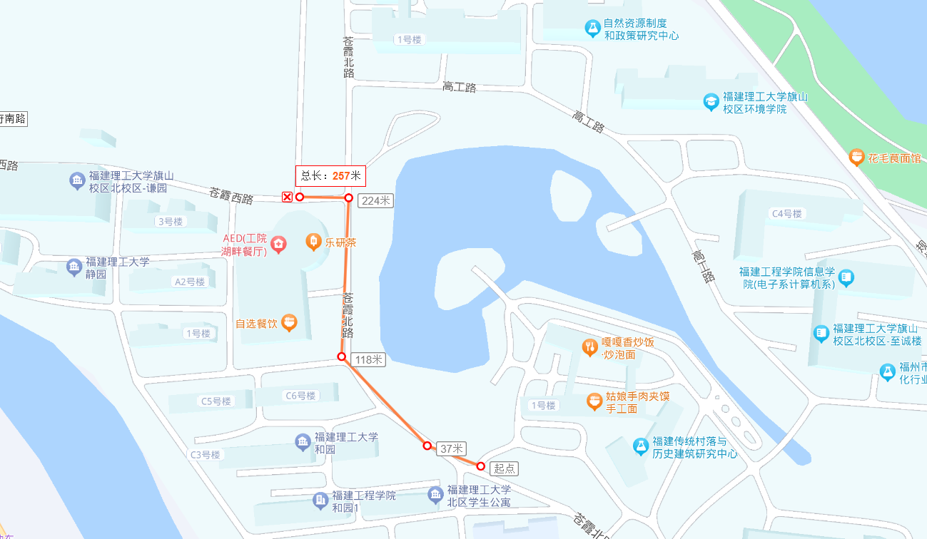

**中型多功能运动场地距离：**

**站点1：**  257 米

### 条文说明：

### 6.2.3

### 2

### 1）建筑具有教学与参观两种面向社会的公共服务功能；

### 2）中庭向公共开放；

### 3）充电桩车位数（4/36），超过10%；

### 4）312m内具有公共停车场；

### 5）学校建筑不封闭；

### 结论：

### 本项目为公共建筑，满足第6.1.2条要求。

### 本项目为公共建筑，满足第6.2.1条要求，可得8分。

### 本项目为公共建筑，满足第6.2.3条要求，可得10分。

### 本项目为公共建筑，满足第6.2.4条要求，可得10分。